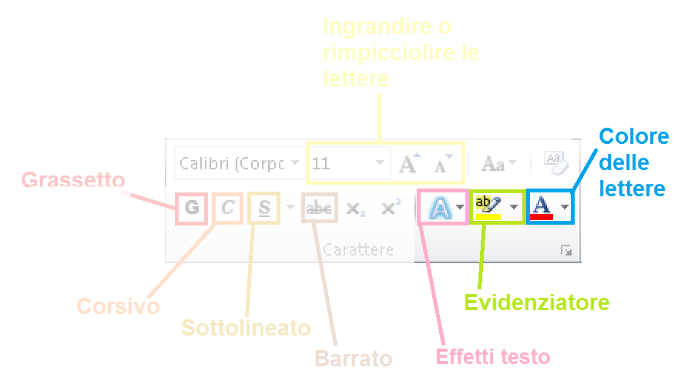

Blu
Rosso
Giallo
Verde
Viola
Evidenziatore azzurro
Evidenziatore giallo
Evidenziatore rosa

Evidenziatore verde

